**二、选择题：本题共8小题，每小题6分，共学科网(www.zxxk.com)--教育资源门户，提供试卷、教案、课件、论文、素材及各类教学资源下载，还有大量而丰富的教学相关资讯！48分。在每学科网(www.zxxk.com)--教育资源门户，提供试卷、教案、课件、论文、素材及各类教学资源下载，还有大量而丰富的教学相关资讯！小题给出的四个选项中，第14—18题只有一项符合题目要求，第19—21题有多项符合题目要求。全部选对的得6分，选对但学科网(www.zxxk.com)--教育资源门户，提供试卷、教案、课件、论文、素材及各类教学资源下载，还有大量而丰富的教学相关资讯！不全的得3分，有选错的得0分。**

**14．在物理学的发展过程中，许多物理学家都做出了重要的贡献，他们也探索出了物理学的许多研究方法，下列关于物理研究方法的叙述中不正确的是**

**A. 理想化模型是把实际问题理想化，略去次要因素，突出主要因素，例如质点、点电荷、向心加速度等都是理想化模型**

**B. 重心、合力和交变电流的有效值等概念的建立都体现了等效替代的思想**

**C. 根据速度定义式，当足够小时，就可以表示物体在某时刻的瞬时速度，该定义应用了极限思想方法**

**D. 用比值法定义的物理量在物理学中占有相当大的比例，例如场强、电容、磁感应强度都是采用比值法定义的**

**15．如图甲所示，在杂技表演中，猴子**

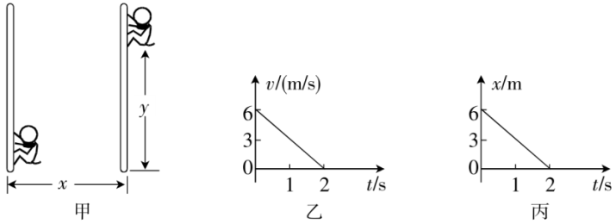

**沿竖直杆向上运动，其图象如**

**图乙所示，同时人顶着杆沿水平地面**

**运动的图象如图丙所示．若以**

**地面为参考系，下列说法正确的是**

**A．猴子在2 *s*时学科网(www.zxxk.com)--教育资源门户，提供试卷、教案、课件、论文、素材及各类教学资源下载，还有大量而丰富的教学相关资讯！的速度为0 B．猴子在2 *s*内做匀变速直线运动**

**C．*t*＝0时猴子的速度大小为6 *m*/*s* D．猴子在2 *s*内的学科网(www.zxxk.com)--教育资源门户，提供试卷、教案、课件、论文、素材及各类教学资源下载，还有大量而丰富的教学相关资讯！加速度大小为3 *m*/*s*2**

**16．质量为100*kg*的赛车在平直赛道上以恒定功率加速，**

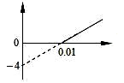

***a*/(*m*•*s*-2)**

**/(*m*•*s*-1)-1**

**受到的阻力不变，其加速度*a*和速度的倒数的关系**

**如图所示，则赛车**

**A．速度随时间均匀增大 B．加速度随时间均匀增大**

**C．输出功率为40*k*W D．所受阻力大小为4000*N***

学科网(www.zxxk.com)--教育资源门户，提供试卷、教案、课件、论文、素材及各类教学资源下载，还有大量而丰富的教学相关资讯！**17．如图所示，在磁感应强度大小为的匀强磁场中，两长直导线*P*和*Q*垂直于纸面固定放置，两者之间的距离为。在两导线中均通有方向垂直于纸面向里的电流时，纸面内与两导线距离均为的*a*点处的磁感应强度为零。**

**如果让*P*、*Q*中的电流都反向，其他条件不变，则*a*点**

**处磁感应强度的大小为**

**A．0 B．2*B*0 C． D．[来源:学科网]**

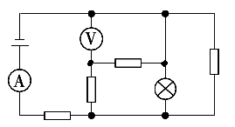

***R*3**

***R*4**

***L***

***E***

***R*1**

***r***

***R*2**

**18．如图所示的电路中，由于某个电阻发生故障，使电流**

**表*A*的读数变大，电压表*V学科网(www.zxxk.com)--教育资源门户，提供试卷、教案、课件、论文、素材及各类教学资源下载，还有大量而丰富的教学相关资讯！*的读数变大，灯泡*L*的**

**亮度变暗，关于故障的判断下列说法中正确的是**

**A．可能是*R*3短路 B．可能是*R*2断路**

**C．可能是*R*2短路 D．可能是*R*4短路**

**19．假设若干年后，地球的半径变小了，但地球的质量不变、自转周期不变，**

**则相对于现在**

**A．地球表面的重力加速度变小了**

**B．卫星的最小发射速度变小了**

**C．地球同步卫星的高度变大了**

**D．地球同步卫星绕地球做圆周运动的线速度大小不变**

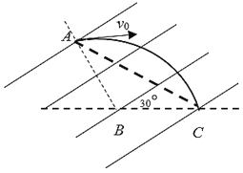**学科网(www.zxxk.com)--教育资源门户，提供试卷、教案、课件、论文、素材及各类教学资源下载，还有大量而丰富的教学相关资讯！20．.如图所示，空间存在一匀强电场，平行实线为该电场等势面，其方向与水平方向间的夹角为30°，*AB*与等势面垂直，一质量为*m*，电荷量为*q*的带正电小球，以初速度*v*0从*A*点水平向右抛出，经过时间*t*小球最终落在*C*点，速度大小仍是*v*0，且*AB*=*BC*，重力加速度为*g*，则下列说法中正确的是 ( )**

1. **电场方向沿*A*指向*B***
2. **B. 电场强度大小为**
3. **小球下落高度**

**D. 此过程增加的电势能等于**

**21．如图所示，物体*A*和带负电的物体*B*用跨过定滑轮学科网(www.zxxk.com)--教育资源门户，提供试卷、教案、课件、论文、素材及各类教学资源下载，还有大量而丰富的教学相关资讯！的绝缘轻绳连接，*A*、*B*的质量均为，劲度系数为*k*的轻质弹学科网(www.zxxk.com)--教育资源门户，提供试卷、教案、课件、论文、素材及各类教学资源下载，还有大量而丰富的教学相关资讯！簧一端固定在水平面上，另一端与物体*A*相连，倾角为的斜面处于沿斜面上的匀强电场中，整个系统不计一切摩擦。开始时，物体*B*在一沿斜面向上的外力的作用下保持静止且轻绳恰好伸直，然后撤去外力*F*，直到物体*B*获得最大速度，且弹簧未超过弹性限度（当弹簧的形变量为时，弹簧的弹性势能可表示为），则在此**

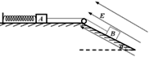

***θ***

**过程中**

**A．撤去外力*F*的瞬间，物体*B*的加速度为**

**B．*B*的速度最大时，弹簧的伸长量为**

**C．物体*A*的最大速度为**

**D．物体*A*、弹簧和地球所组成的系统机械能增加量大于物体B电势能的减少量**

**第Ⅱ卷**

**三、非选择题：包括必考题和选考题两部分。第22—32题为必考题，每个试题考生都做答；第33题—38题为选考题，考生根据要求作答。**

**(一)必考题(共129分)**

**22．(6分)**

**（1）用游标卡尺测量一个“圆柱形”导体的长度L，如图所示，则：*L*=________*cm*;**

**（2）用螺旋测微器测量一个“圆柱形”导体的直径*R*，如图所示，则*R*=________*mm．***

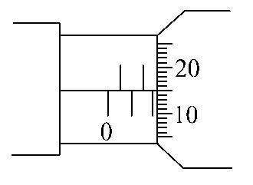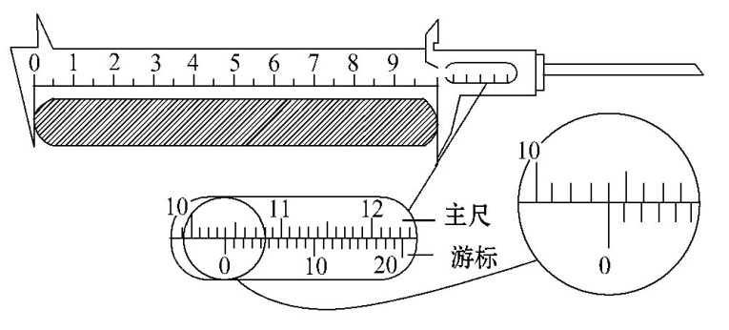

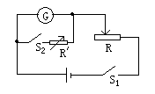**23．（9分）**

**现有一直流电流计G，满偏电流为，内阻约几百欧。**

**某同学想把它改装成量程为0-2V的电压表，他首先根据图示电**

**路，用半偏法测定电流计G的内阻。 [来源:学,科,网Z,X,X,K]**

**（1）该同学在开关断开的情况下，检查电路连接无误后，**

**将R的阻值调至最大。后续的实验操作步骤依次是__学科网(www.zxxk.com)--教育资源门户，提供试卷、教案、课件、论文、素材及各类教学资源下载，还有大量而丰富的教学相关资讯！_______，最后记录电阻箱的阻值并整理好器材（请按合理的实验顺序，选填下列步骤前的字母）。**

**A．闭合开关**

**B．保持R不变，闭合开关**

**C．调节R的阻值，使电流计指针偏转到满刻度**

**D．调节R的阻值，使电流计指针偏转到满刻度的一半**

**E．调节的阻值，使电流计指针偏转到满刻度的一半**

**F．调节的阻值，使电流计指针偏转到满刻度**

**（2）如果测得的阻值为，则电流计G的内阻为 。**

**（3）现给电流计G__________联（选填“串”或“并”）一个阻值为_______ 的电阻，就可以将该电流计G改装成量程为2V的电压表。**

**（4）本实验中电流计G内阻的测量值比其内阻的实际值________（选填“偏大”或“偏小”）**

**24．（14分）**

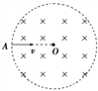

**如图所示，半径为的虚线圆所围的区域内有磁感应强度大**

**小为*B*、方向垂直纸面向里的匀强磁场和另一场强大小为，方向**

**未知的匀强电场（未画）。一带负电的粒子从*A*点沿直径*AO*方向**

**以大小不同的速度射入该区域。已知粒子的质量为，电荷量为，**

**不计重力。**

**（1）若粒子沿*OA*方向做直线运动，求粒子入射速度的大小及电场的方向。**

**（2）若撤掉电场，粒子以另一速度仍从*A*点沿*OA*方向射入磁场，经过磁场区域后其运动方向与入射方向的夹角为60o，求粒子入射速度的大小和在磁场中运动的时间。**

**25．（18分）**

**如图所示，水平面以*O*点为界，左侧光滑、右侧粗糙。足够长的木板*A*左端恰在*O*点，木板右端叠放着物块*B*。物块*C*和*D*之间夹着一根被压缩了的轻弹簧（弹簧与物块不栓接），用细线锁定并处于静止状态，此时弹簧的弹性势能。现将细线突然烧断，物块*C*与弹簧分离后向右做直线运动，并与木板*A*碰撞后粘连在一起（碰撞时间极短）。已知*A*、*B*、*C*的质量均为，物块D的质量，*A*、*C*与粗糙水平面间的动摩擦因数相同，均为。A、B之间的动摩擦因数，最大静摩擦力等于滑动摩擦力，重力加速度取。求：**

O

A

B

C

D

**（1）物块*C*与弹簧分离瞬间的速度大小。**

**（2）木板*A*在粗糙水平面上滑行的时间。**

**(二)选考题：共45分。请考生从给出的2道物理题、3道化学题、2道生物题中每科任选1题解答，并用学科网(www.zxxk.com)--教育资源门户，提供试卷、教案、课件、论文、素材及各类教学资源下载，还有大量而丰富的教学相关资讯！2B铅笔在答题卡上把所选题目涂黑。注意所做题目必须与所涂题学科网(www.zxxk.com)--教育资源门户，提供试卷、教案、课件、论文、素材及各类教学资源下载，还有大量而丰富的教学相关资讯！目一致，在答题卡选答区域指定位置答题。如果多做，则每学科按所做的第一题计分。**

**33．[物理——选修3—3]（15分）**

**（1）(5分)下列说法正确的是________．(填正确答案标号．选对1个得2分，选对2个得4分，选对3个得5分．每选错1个扣3分，最低得分为0学科网(www.zxxk.com)--教育资源门户，提供试卷、教案、课件、论文、素材及各类教学资源下载，还有大量而丰富的教学相关资讯！分)[来源:学科网]**

**A．悬浮在液体中的小颗粒越小，布朗运动越明显**

**B．热量不可能从低温物体传到高温物体**

**C．有些非晶体在一定条件下可以转化为晶体**

**D．理想气体，温度升高，内能一定增大**

**E．理想气体等压膨胀过程一定放热**

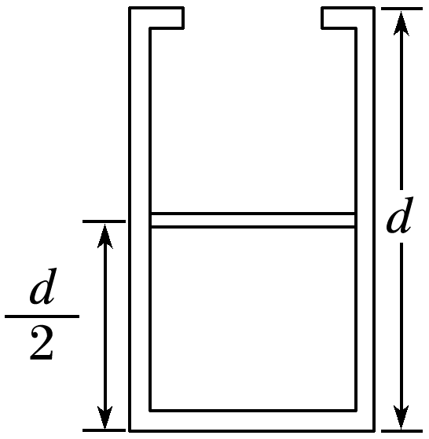**（2）（10分）如图所示，汽缸呈圆柱形，上部有挡板，内部高度为*d*。筒内一个很薄的质量不计的活塞封闭一定量的理想气体，开始时活塞处于离底部的高度，外界大气压强为1.0×105*Pa*，温度为27℃，**

**现对气体加热．求：**

**①当活塞刚好到达汽缸口时气体的温度。**

**②气体温度达到387℃时气体的压强。**

**34．[物理—选修3-4](1学科网(www.zxxk.com)--教育资源门户，提供试卷、教案、课件、论文、素材及各类教学资源下载，还有大量而丰富的教学相关资讯！5分)**

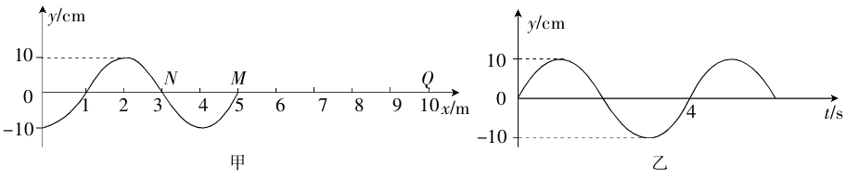**(1)(5分)图甲是一列简谐横波传播到*x*＝5 m的*M*点的波形图，图乙是质点*N*(*x*＝3 m)从此时刻开始计时的振动图象，*Q*是位于*x*＝10 m处的质点，下列说法正确的是______．(填正确答案标号．选对1个得2分，选对2个得4分，选对3个得5分．每选错1个扣3分，最低得分为0分)**

**A．这列波的波长是5 *m***

**B．这列波的传播速度是1 *m*/*s***

**C．当*Q*点开始振动时，*M*点位于波谷**

**D．质点*Q*在6 s时，第一次到达波峰**

**E．这列简谐波由*M*点传播到*Q*点需要5 s**

学科网(www.zxxk.com)--教育资源门户，提供试卷、教案、课件、论文、素材及各类教学资源下载，还有大量而丰富的教学相关资讯！**(2)(10分)如图所示，半圆形玻璃砖半径*R*＝10 *cm*，其直径*AB*竖**

**直立于水平屏幕上并接触于*B*点，激光束*a*以入射角*i*＝30°射向玻璃砖**

**的圆心*O*，在屏幕上*M*点出现光斑，测得*M*到*B*的距离*xMB*＝10 cm。**

**①求玻璃砖的折射率。**

**②要使激光束不能从*AB*射出，则入射角至少应为多少度？**

|  |  |  |  |  |  |  |  |
| --- | --- | --- | --- | --- | --- | --- | --- |
| **14** | **15** | **16** | **17** | **18** | **19** | **20** | **21** |
| **A** | **D** | **C** | **B** | **D** | **CD[来源:学*科*网Z*X*X*K]** | **BCD** | **ACD** |

1. **（6分）**

**(1). 10.400cm (2). 2.150 mm**

**23． （9分）**

**（1）ACBE （2）400 （3）串 9600 （4）偏小**

**24．（14 分）**

**解：（1）对带电粒子进行受力分析，由平衡条件列式，有**

** 则： （4分）**

**匀强电场的方向垂直OA向下 （2分）**

**（2）由几何关系可知，带电粒子在磁场中做匀速圆周运动的轨道半径**

** （2分）**

**根据牛顿第二定律得： 则， （2分）**

**根据圆周运动的规律， 得： （2分）**

**由于粒子在磁场中做匀速圆周运动的圆心角，那么，**

**运动的时间 （2分）**

**25．（18分）**

**解：（1）设物块C、D与弹簧分离瞬间速度分别为和,**

**此过程由系统机械能守恒定律得： （2分）**

**取水平向右为正方向，由动量守恒定律列式得： （2分）**

**联立以上两学科网(www.zxxk.com)--教育资源门户，提供试卷、教案、课件、论文、素材及各类教学资源下载，还有大量而丰富的教学相关资讯！式解得：  （1分）**

**（2）设C与A碰后获得的速度为，且C与A碰撞前后动量守恒，则**

** 解得： （1分）**

**对B受力分析，由牛顿第二定律列式得： （1分）**

**解得： （1分）**

**对A、C整体受力分析，由牛顿第二定律得： （1分）**

**解得： （1分）**

**设经过时间，A学科网(www.zxxk.com)--教育资源门户，提供试卷、教案、课件、论文、素材及各类教学资源下载，还有大量而丰富的教学相关资讯！、B、C三者速度相同，并设共同速度为，由运动学公式列式，**

**对B列式有： （1分）**

**对A、C整体列式有： （1分）**

**联立以上两式解得：  （1分）**

**共速后，A、B、C三者一起沿水平面向右做匀减速直线运动，对它们组成的整体受力分析，由牛顿第二定律列式得： 解得： 学科网(www.zxxk.com)--教育资源门户，提供试卷、教案、课件、论文、素材及各类教学资源下载，还有大量而丰富的教学相关资讯！ （1分）**

**设此后三者一起匀减速至停止的过程中，所用时间为，**

**由运动学公式得： （1分）**

**解得： （1分）**

**那么，木板A在学科网(www.zxxk.com)--教育资源门户，提供试卷、教案、课件、论文、素材及各类教学资源下载，还有大量而丰富的教学相关资讯！水平面上滑行的时间 （2分）**

**33．（15分）**

**解析：(1)ACD （5分）**

**（2）①以封闭气体为研究对象：**

***p*1＝*p*0 *V*1＝*S* *T*1＝300 K （1分）**

**设温度升高到*T*0时，活塞刚好到达汽缸口，此时：**

***p*2＝*p*0 *V*2＝*Sd* （1分）**

**此过程为等压变化，根据盖—吕萨克定律：**

**＝ （2分）**

**解得*T*2＝600 K （1分）**

**(2)*T*3＝387 ℃＝660 K＞*T*2，封闭气体先做等压变化，活塞到达汽缸口之后做等容变化**

**此时有*V*3＝*Sd*，*T*3＝660 K （2分）**

**由理想气体状态方程：**

**＝ （2分）**

**解得*p*3＝1．1×105 Pa． （1分）**

**34．(15分)**

**（1）BCE （5分）**

**(2)解：①根据几何关系可知，折射角*r*＝45° （2分）**

***n*＝＝．　 （3分）**

**②根据sin *C*＝ （2分）**

**解得：全反射的临界角为*C*＝45°，故入射角*i*至少为45°．　（3分）**